Вариант №10 Стекольников С.В. 06-421

Постановка задачи
Р
Исходная задача:
q₁
q₁
а
а
3а
7а
2а
Р
q₁
q_{2(x)}

a = 20 см.

Мы будем использовать симметрию, при этом задача превращается в следующую при учёте что a = 20 получаем:
Р = 5000Н
q_{2(x)}
q₁
Р
20
30
10
30
40
30
R
Е = 7200000 H/см²
$\left[σ\right]=\text{32000}Н{\text{см}}^{2}$
$δ=0,1\text{см}$
R = 108.1665 см
q₁ = 100H/см

$q_{2}(x)={\left(\text{450}\text{.}0+\text{3000}\text{.}0\overset{}{}\text{Sin}(0\text{.}\text{05236}x)\right)}^{34}\text{где}\underset{}{}x∈\left[0;\text{30}\right]$
пластину закрепляем по осям симметрии, вертикальную по Y горизонтальную по Х.

Разбиение пластины

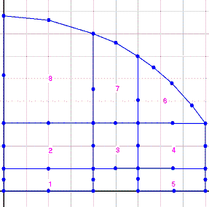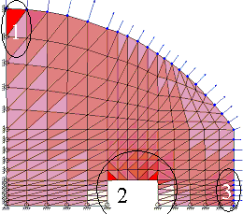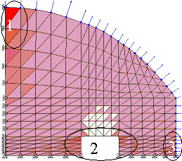
Напряжение по Х Напряжение по Y
максимум 8337 10410
наша пластина работает только на растяжение, можно выделить три зоны в которых требуется сгустить сетку, попробуем этого добиться:

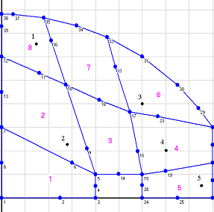
Структура зон:
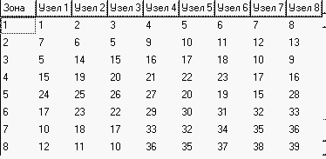

Координаты точек:
Точки | X | Y
1 | 15 | 65
2 | 28 | 22
3 | 60 | 40
4 | 70 | 20
5 | 85 | 7

Суммарное значение распределенной нагрузки q2 = 9983 H
Суммарное значение распределенной нагрузки q1 по оси X = 14084 H
Суммарное значение распределенной нагрузки q1 по оси Y = 26316 H

Картинки распределения напряжений (при NRC = 7):
напряжения по X
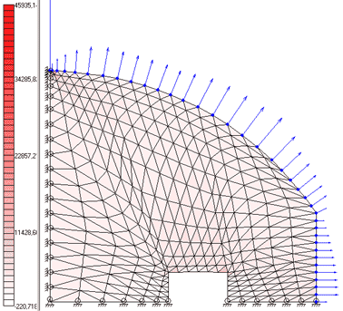
напряжения по Y
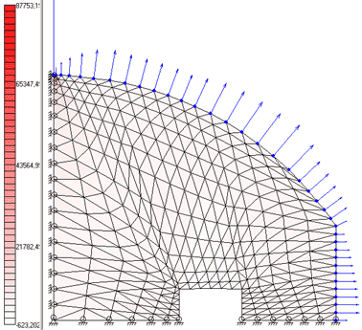

касательные напряжения
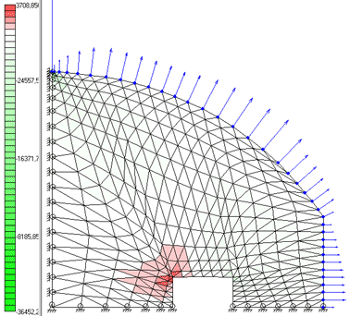
1-е главное напряжение
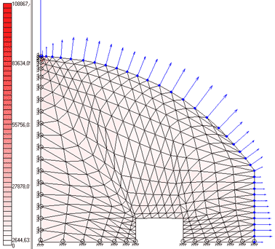

2-е главное напряжение
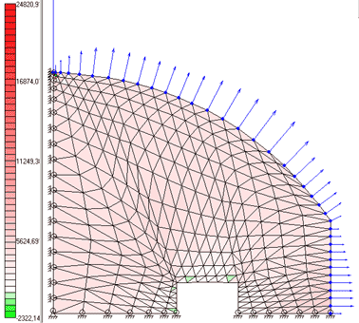
пластина в деформированном состоянии
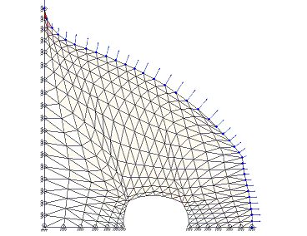

Графики сходимости в указанных точках

Замечание: все значения напряжений указаны в Н/см².

Глобальный максимум = 4828
Глобальный минимум = -960
Общий интервал = 5788

Точка №1 (зона 8, (15;65))
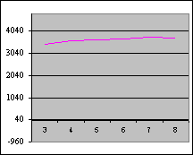
Напряжение по X
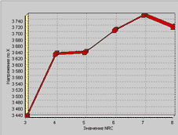
Можно предположить, что график похож на гиперболу, и сходится к 3800.

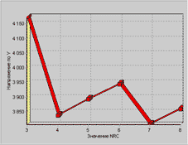
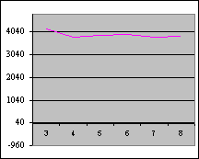
Напряжение по Y
Характер точки при разбиении 3 вызывает сомнения, без неё график колеблется в узком диапазоне, и можно сказать, что окончательное значение равно мат. ожиданию.

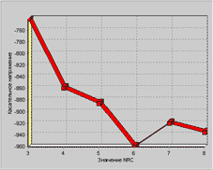
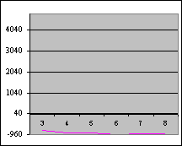
Касательное напряжение
Без учёта разбиений 3 и 6, график сходиться к значению примерно -950

1-ое главное напряжение
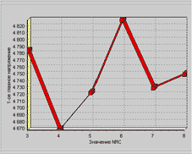
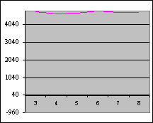
Разбиения 3 и 6 явно носят не правильный характер. Без них график сходится к мат. ожиданию.

2-ое главное напряжение
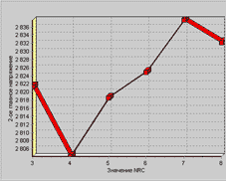
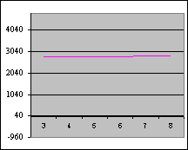
График колеблется в узком диапазоне 2810-2840 и за окончательный результат можно принять мат. ожидание.

NRC |  | Напряжение по X |  | Напряжение по Y |  | Касательное |  | 1-ое главное |  | 2-ое главное
3 |  | 3433 |  | 4173 |  | -740 |  | 4782 |  | 2821
4 |  | 3633 |  | 3836 |  | -859 |  | 4667 |  | 2804
5 |  | 3638 |  | 3892 |  | -886 |  | 4722 |  | 2818
6 |  | 3709 |  | 3943 |  | -960 |  | 4828 |  | 2824
7 |  | 3757 |  | 3806 |  | -920 |  | 4729 |  | 2837
8 |  | 3719 |  | 3858 |  | -935 |  | 4748 |  | 2832
Мат. ожидание |  | 3648 |  | 3918 |  | -883 |  | 4746 |  | 2822
Окончательное значение |  | 3800 |  | 3900 |  | -950 |  | 4700 |  | 2800
+ - |  | 30 |  | 70 |  | 20 |  | 80 |  | 20
 | Напряжение по X |  | Напряжение по Y |  | Касательное |  | 1-ое главное |  | 2-ое главное |  | Общее
макс | 3757 |  | 4173 |  | -740 |  | 4828 |  | 2837 |  | 4828
мин | 3433 |  | 3806 |  | -960 |  | 4667 |  | 2804 |  | -960

Точка №2 (зона 2, (28;22))

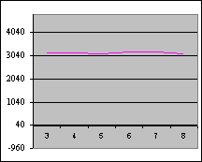
Напряжение по X
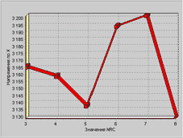
Характер значения при разбиении 8 вызывает сомнение. Без него мат. ожидание равно 3163, это значение можно признать окончательным.

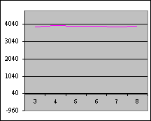
Напряжение по Y
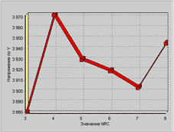
Без разбиений 3 и 8 график сходится к значению 3900.

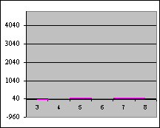
Касательное напряжение
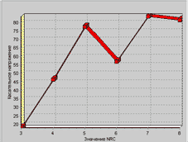
Можно предположить, что график похож на гиперболу, и сходится к 80.

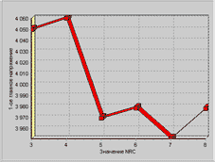
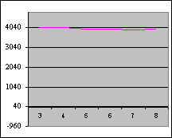
1-ое главное напряжение
Разбиения 3 и 4 вызывают недоверие, без них график колеблется равномерно в диапазоне 3950-2980. Окончательным значением можно признать среднее 3900.

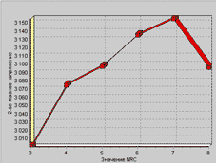
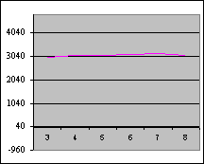
2-ое главное напряжение
За исключением разбиения 8, график похож на гиперболу и сходится к 3200.

NRC |  | Напряжение по X |  | Напряжение по Y |  | Касательное |  | 1-ое главное |  | 2-ое главное
3 |  | 3165 |  | 3878 |  | 18 |  | 4049 |  | 3000
4 |  | 3158 |  | 3971 |  | 46 |  | 4060 |  | 3074
5 |  | 3137 |  | 3929 |  | 77 |  | 3969 |  | 3097
6 |  | 3194 |  | 3918 |  | 56 |  | 3978 |  | 3135
7 |  | 3201 |  | 3902 |  | 83 |  | 3950 |  | 3154
8 |  | 3128 |  | 3944 |  | 81 |  | 3978 |  | 3095
Мат. ожидание |  | 3163 |  | 3923 |  | 60 |  | 3997 |  | 3092
Окончательное значение |  | 3200 |  | 3900 |  | 80 |  | 3900 |  | 3200
+ - |  | 40 |  | 50 |  | 20 |  | 20 |  | 30
 | Напряжение по X |  | Напряжение по Y |  | Касательное |  | 1-ое главное |  | 2-ое главное |  | Общее
макс | 3201 |  | 3971 |  | 83 |  | 4060 |  | 3154 |  | 4060
мин | 3128 |  | 3878 |  | 18 |  | 3950 |  | 3000 |  | 18

Точка №3 (зона 6, (60;40))
Напряжение по X
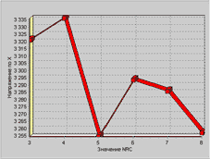
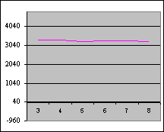
Характер разбиений 3, 4, 5 не вызывает доверия. Окончательное значение 3280.

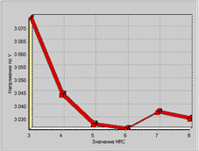
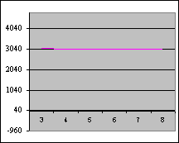
Напряжение по Y
Не принимая разбиения 3, график сходится в диапазоне 3030-3040, окончательное значение 3000.

Касательное напряжение
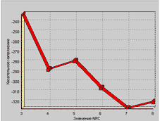
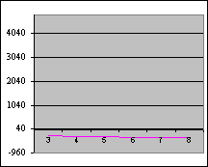
Как видно график сходится к значению примерно -330.

1-ое главное напряжение
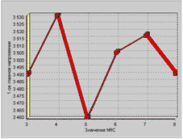
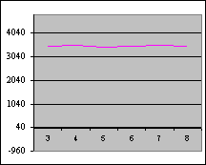
Характер разбиений 4, 5 не вызывает доверия. Окончательное значение 3500.

2-ое главное напряжение
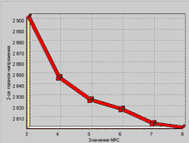
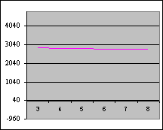
График уверенно сходится к 2800.

NRC |  | Напряжение по X |  | Напряжение по Y |  | Касательное |  | 1-ое главное |  | 2-ое главное
3 |  | 3320 |  | 3074 |  | -232 |  | 3489 |  | 2903
4 |  | 3336 |  | 3044 |  | -288 |  | 3531 |  | 2847
5 |  | 3254 |  | 3032 |  | -279 |  | 3458 |  | 2826
6 |  | 3293 |  | 3031 |  | -306 |  | 3505 |  | 2817
7 |  | 3285 |  | 3037 |  | -326 |  | 3517 |  | 2804
8 |  | 3257 |  | 3034 |  | -320 |  | 3490 |  | 2800
Мат. ожидание |  | 3290 |  | 3042 |  | -291 |  | 3498 |  | 2832
Окончательное значение |  | 3280 |  | 3030 |  | -330 |  | 3500 |  | 2800
+ - |  | 20 |  | 10 |  | 10 |  | 40 |  | 20
 | Напряжение по X |  | Напряжение по Y |  | Касательное |  | 1-ое главное |  | 2-ое главное |  | Общее
макс | 3336 |  | 3074 |  | -232 |  | 3531 |  | 2903 |  | 3531
мин | 3254 |  | 3031 |  | -326 |  | 3458 |  | 2800 |  | -326

Точка №4 (зона 4, (70;20))

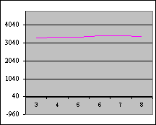
Напряжение по X
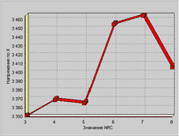
График колеблется в узком диапазоне 3350-3500 и если не рассматривать разбиения 3 ,то он колеблется равномерно, и за ответ можно принять мат. ожидание 3411.

Напряжение по Y
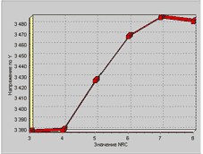
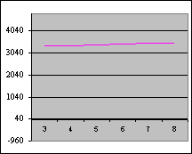
Тут за ответ берём мат. ожидание равное 3436.

Касательное напряжение
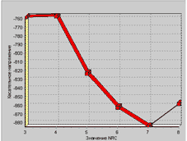
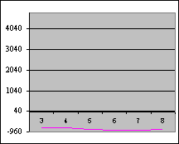
Как и в напряжении по Y. Ответ -823.

1-ое главное напряжение
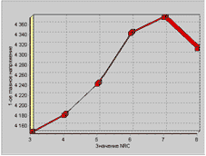
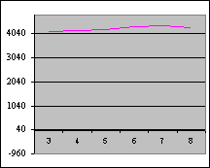
Как и в напряжении по Y. Ответ 4300.

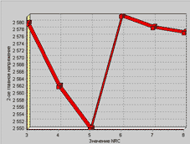
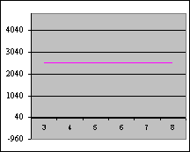
2-ое главное напряжение
Значения разбиений 4,5 явно носят экстремальный характер, без них мат. ожидание равно 2578, его и возьмём за ответ.

NRC |  | Напряжение по X |  | Напряжение по Y |  | Касательное |  | 1-ое главное |  | 2-ое главное
3 |  | 3349 |  | 3378 |  | -758 |  | 4144 |  | 2579
4 |  | 3368 |  | 3379 |  | -757 |  | 4179 |  | 2561
5 |  | 3364 |  | 3426 |  | -823 |  | 4241 |  | 2549
6 |  | 3454 |  | 3467 |  | -862 |  | 4341 |  | 2581
7 |  | 3464 |  | 3485 |  | -884 |  | 4373 |  | 2578
8 |  | 3405 |  | 3482 |  | -858 |  | 4311 |  | 2576
Мат. ожидание |  | 3400 |  | 3436 |  | -823 |  | 4264 |  | 2570
Окончательное значение |  | 3400 |  | 3500 |  | -800 |  | 4300 |  | 2600
+ - |  | 50 |  | 50 |  | 60 |  | 100 |  | 5
 | Напряжение по X |  | Напряжение по Y |  | Касательное |  | 1-ое главное |  | 2-ое главное |  | Общее
макс | 3464 |  | 3485 |  | -757 |  | 4373 |  | 2581 |  | 4373
мин | 3349 |  | 3378 |  | -884 |  | 4144 |  | 2549 |  | -884

Точка №5 (зона 5, (85;7))

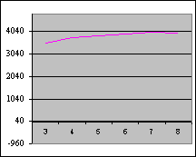
Напряжение по X
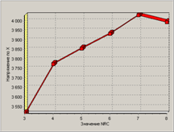
Очевидно, что функция сходится к значению 3950.

Напряжение по Y
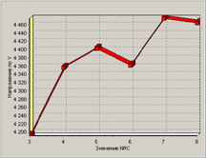
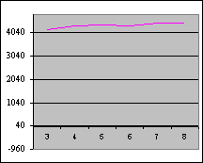
Не принимая разбиение 3, видно, что функция сходится к 4450.

Касательное напряжение
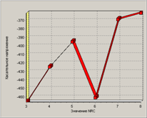
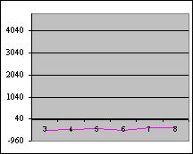
Разбиение 6 явно выпадает из общей картины, без него график сходится к 300.

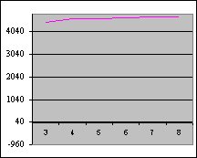
1-ое главное напряжение
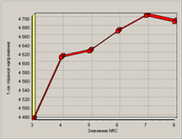
Кажется, что функция сходится к значению в диапазоне 4690-4710, где-то к 4700.

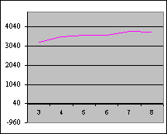
2-ое главное напряжение
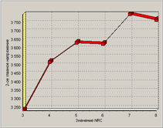
Аналогично предыдущему. 3800.

NRC |  | Напряжение по X |  | Напряжение по Y |  | Касательное |  | 1-ое главное |  | 2-ое главное
3 |  | 3514 |  | 4191 |  | -466 |  | 4474 |  | 3230
4 |  | 3773 |  | 4356 |  | -425 |  | 4613 |  | 3516
5 |  | 3855 |  | 4403 |  | -395 |  | 4628 |  | 3629
6 |  | 3933 |  | 4362 |  | -461 |  | 4672 |  | 3623
7 |  | 4030 |  | 4476 |  | -369 |  | 4707 |  | 3799
8 |  | 3994 |  | 4465 |  | -361 |  | 4693 |  | 3766
Мат. ожидание |  | 3849 |  | 4375 |  | -412 |  | 4631 |  | 3593
Окончательное значение |  | 3950 |  | 4450 |  | -300 |  | 4700 |  | 3800
+ - |  | 50 |  | 60 |  | 50 |  | 20 |  | 30
 | Напряжение по X |  | Напряжение по Y |  | Касательное |  | 1-ое главное |  | 2-ое главное |  | Общее
макс | 4030 |  | 4476 |  | -361 |  | 4707 |  | 3799 |  | 4707
мин | 3514 |  | 4191 |  | -466 |  | 4474 |  | 3230 |  | -466

Определение окончательного NRC

Определять окончательное NRC можно из следующей таблицы:
 | Напряжение по X | Напряжение по Y | Касательное | 1-ое главное | 2-ое главное
Разбиения, которые ближе к результату, в порядке отдаления
1 точка | 7,8,6 | 8,5,4,7 | 6,8,7,5 | 5,7,8,4 | 6,3,5,8
2 точка | 3,4,5,6 | 7,3,6,5,8 | 5,8,7,6 | 5,6,8,7 | 7,6,5,8
3 точка | 7,6,8,5 | 8,7,5,6 | 7,8,6 | 6,8,3,7 | 8,7,6
4 точка | 8,6,4,5 | 5,6,8,7 | 5,8,6 | 5,8,6 | 7,3,8,6
5 точка | 6,8,5,7 | 8,7,5 | 8,7 | 8,7 | 8,7,5
Экстремальные точки
1 точка | - | 3 | 3,6 | 3,6 | -
2 точка | 8 | 3,8 | - | 3,4 | 8
3 точка | 3,4,5 | 3 | - | 4,5 | -
4 точка | 3 | - | - | - | 4,5
5 точка | - | 3 | 6 | - | -

Посмотрим:
Разбиение 8 попадается 24 раза, лучшее 8, второе 8
Разбиение 7 попадается 19 раз, лучшее 6, второе 7
Разбиение 6 попадается 18 раз, лучшее 4, второе 4
Разбиение 5 попадается 17 раз, лучшее 6, второе 0

Можно выделить разбиения 6, 7, 8 т.к. при них полученные значения оказываются наиболее близкими к оптимальным. При разбиении 7 не возникает экстремальных точек.

Теперь можно проверить суммарную погрешность, суммируя разницу значения при разбиении и оптимального значения:
при разбиении 8, она равна 676
при разбиении 7, она равна 819
при разбиении 6, она равна 1081

погрешность меньше у разбиения 8, но при нём имеются экстремальные точки, в точке 2, по напряжениям X,Y,и 1-го главного, в их графиках функция меняется не на много и можно сказать что, оптимальным будет разбиение NRC = 8

Таблицы зависимостей.

Максимальные напряжения в системе Sigma удобно определять, по шкале слева, в графическом отображении результата расчета.

Все измерения будем производить с оптимальным разбиением NRC = 8

Таблица зависимости максимальных напряжений от толщины пластины
P = 5000
толщина | Напряжение по X | Напряжение по Y | Касательное | 1-ое главное | 2-ое главное
0.1 | 57387 | 108949 | 46465 | 136307 | 30030
0.2 | 28693 | 54474 | 23232 | 68153 | 15015
0.3 | 19129 | 36316 | 15488 | 45435 | 10010
0.4 | 14346 | 27237 | 11616 | 34076 | 7507
0.5 | 11477 | 21789 | 9293 | 27261 | 6006

Из графиков видно, что предельная толщина равна 0.43
Предельную силу P будем определять по 1-му главному напряжению, т.к. оно больше всех остальных.
Все измерения при толщине 0.1
Сила Р | 1-ое главное
3000 | 82945
2500 | 69604
2000 | 56264
1500 | 42924
1000 | 29583
500 | 16243

Из графика видно что при толщине пластины 0.1 предельная сила Р = 1120 Н

Экспорт в Nastran:
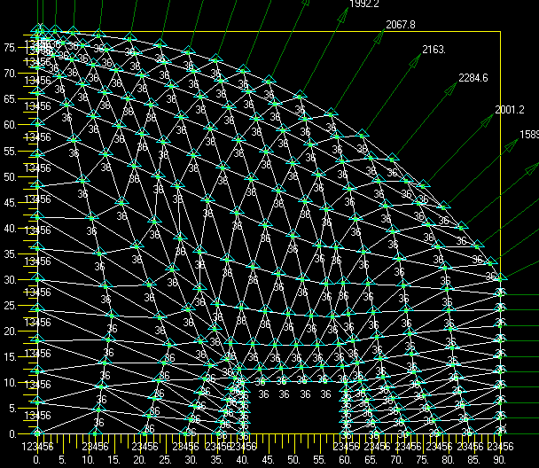

Напряжение по X
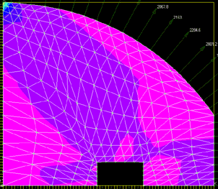
Напряжение по Y
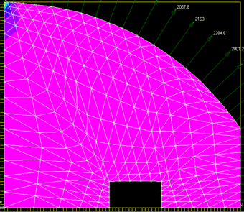
Касательное напряжение
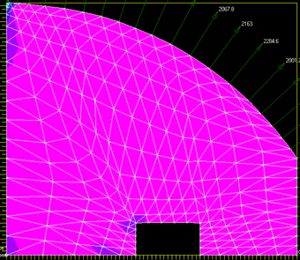

Пластина в деформированном состоянии
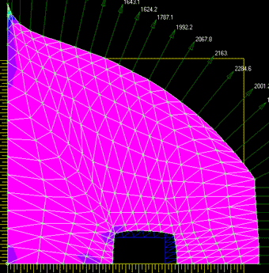

Глобальный максимум = 5286
Глобальный минимум = 2499
Общий интервал = 2787

точка 1
NRC |  | 1-е главное напряжение |  | 2-e главное напряжение
3 |  | 5286 |  | 2809
4 |  | 4847 |  | 2911
5 |  | 4486 |  | 2815
6 |  | 5028 |  | 2832
результат |  | 4900 |  | 2800
+ - |  | 250 |  | 20
 |  |  | 1-е главное напряжение |  | 2-е главное напряжение |  | Общ
 | макс |  | 5286 |  | 2911 |  | 5286
 | мин |  | 4486 |  | 2809 |  | 2809

1-е главное напряжение 2-e главное напряжение

точка 2
NRC |  |  | 1-е главное напряжение |  | 2-e главное напряжение
3 |  |  | 4251 |  | 3602
4 |  |  | 4257 |  | 3233
5 |  |  | 4027 |  | 3322
6 |  |  | 3728 |  | 3055
результат |  |  | 3500 |  | 2900
+ - |  |  | 250 |  | 200
 |  | 1-е главное напряжение |  | 2-е главное напряжение |  | Общ
 | макс | 4257 |  | 3602 |  | 4257
 | мин | 3728 |  | 3055 |  | 3055

1-е главное напряжение 2-е главное напряжение

точка 3
NRC |  |  | 1-е главное напряжение |  | 2-e главное напряжение
3 |  |  | 3527 |  | 2984
4 |  |  | 3615 |  | 2947
5 |  |  | 3364 |  | 2803
6 |  |  | 3436 |  | 2783
результат |  |  | 3500 |  | 2700
+ - |  |  | 50 |  | 80
 |  | 1-е главное напряжение |  | 2-е главное напряжение |  | Общ
 | макс | 3615 |  | 2984 |  | 3615
 | мин | 3364 |  | 2783 |  | 2783

1-е главное напряжение 2-е главное напряжение

точка 4
NRC |  |  | 1-е главное напряжение |  | 2-e главное напряжение
3 |  |  | 4016 |  | 2776
4 |  |  | 4405 |  | 2660
5 |  |  | 4122 |  | 2499
6 |  |  | 4470 |  | 2642
результат |  |  | 4400 |  | 2600
+ - |  |  | 140 |  | 80
 |  | 1-е главное напряжение |  | 2-е главное напряжение |  | Общ
 | макс | 4470 |  | 2776 |  | 4470
 | мин | 4016 |  | 2499 |  | 2499

1-е главное напряжение 2-е главное напряжение
точка 5
NRC |  |  | 1-е главное напряжение |  | 2-e главное напряжение
3 |  |  | 4374 |  | 3588
4 |  |  | 4994 |  | 3701
5 |  |  | 4395 |  | 3764
6 |  |  | 4514 |  | 3827
результат |  |  | 4400 |  | 3900
+ - |  |  | 70 |  | 50
 |  | 1-е главное напряжение |  | 2-е главное напряжение |  | Общ
 | макс | 4994 |  | 3827 |  | 4994
 | мин | 4374 |  | 3588 |  | 3588

1-е главное напряжение 2-е главное напряжение

Сравнение результатов
точка | 1-е главное напряжение |  |  | 2-e главное напряжение
точка | Sigma | Nastran | % | Sigma | Nastran | %
1 | 4700 | 4900 | 4,3 | 2800 | 2800 | 0
2 | 3900 | 3500 | 11,4 | 3200 | 2900 | 10,3
3 | 3500 | 3500 | 0 | 2800 | 2700 | 3,7
4 | 4300 | 4400 | 2,3 | 2600 | 2600 | 0
5 | 4700 | 4400 | 6,8 | 3800 | 3900 | 2,6

Замечания и предложения по системе Sigma:

1.Более устойчивая программа, чем Ferma.

2.Использование компилятора, это конечно хорошо, но естественно при таком подходе сильно сужается круг лиц, которые могут использовать Sigma. Если вместо компилятора использовать готовые инструменты, например кнопки, с помощью которых можно закреплять узлы, расставлять силы и нагрузки. Как в FeMap.

3. Программа начинает выдавать бесконечную ошибку, при нажатии в диалоге сохранения пластины, кнопки Отмена. (на Win2000)

4.Также экспорт оказывается полу автоматический, т.е. что бы он произошёл нужно в консольном окне при экспорте, несколько раз нажать букву и enter.

5.Так же замечалось не правильное компилирование сложных выражений!

6.ОЧЕНЬ МЕДЛЕННЫЙ ТЕКСТОВОЙ РЕДАКТОР!

Nastran:
Хороший пакет, ошибок не замечено. Не очень удобный FeMap. Расчёт происходит дольше, чем в Sigma.

